

Tel: 23077349 – 091036136 - 099183320
RUT: 217393430011
Mail: manoverde01@hotmail.com
Web: www.manoverde.com.uy

LISTADO DE PERSONAL AFECTADO

THIAGO GONZALIAS............ 5.597.639-3
KEVIN REN MESA..................5.408.867-6
GASTON AQUINO...............5.119.568-0
JUAN PABLO MEIRELES......5.040.977-5

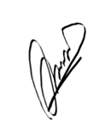
Diego Gonzalías

